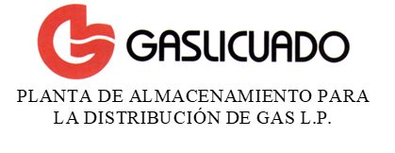 | SISTEMA DE ADMINISTRACIÓN DE SEGURIDAD INDUSTRIAL, SEGURIDAD OPERATIVA Y PROTECCIÓN AL MEDIO AMBIENTE, SASISOPA. | Edición 1.  Revisión 0.  Fecha: 11/Febrero/2018  Fecha de aprobación:  1 Marzo 2018.
LISTADO DE REQUISITOS LEGALES Y OTROS.
Revisado por: José Luis Servín Calderón | Aprobado por: Ing. Agustín Ortiz Garcia | GLZI-FO-III-01.

REQUISITO LEGAL. | FECHA DEL ÚLTIMO DOCUMENTO. | FECHA DE VENCIMIENTO.
- ACTA CONSTITUTIVA.
- PODER NOTARIAL.
- IFE DEL REPRESENTANTE LEGAL.
- REGISTRO FEDERAL DE CAUSANTES.
- DICTAMEN DE ESPESORES DE LOS TANQUES.
- USO DEL SUELO.
- RESOLUTIVO DE IMPACTO AMBIENTAL
- NO. DE ALINEACIÓN.
- LICENCIA MUNICIPAL DE FUNCIONAMIENTO.
- MEMORIA Y PLANOS DE LA INSTALACIÓN.
- REGISTRO COMO GENERADOR DE RESIDUOS PELIGROSOS.
- LICENCIA AMBIENTAL ÚNICA.
- SISTEMA DE ADMINISTRACIÓN.
- PERMISO DE DISTRIBUCCIÓN Y ALMACENAMIENTO.
- ANÁLISIS DE RIESGOS.
- PLAN DE PROTECCIÓN CIVIL.
- PRESENTACIÓN DE REPORTE TIPO “E” ANUAL.

